2012桃園縣「閱讀起步走—送給小學新鮮人一生最好的禮物」
推動閱讀活動成果

校名（全銜）： 八德市茄苳國小
- 活動名稱：辦訪100層樓的家
- 辦理時間： 101 年 9 月 12.19.26 日
- 參加人數： 22 人
- 活動內容：
1.上學期末，一年級學年選定「100層樓的家」為本校閱讀起步走的贈書。
2.8月30日新生入學當日贈書，請學生先回家閱讀。
3.9月份開始進行閱讀指導。
（1）介紹1-30層樓各個樓層的住家。引導學生觀察、比較、辨別各個樓層的相同與相異處。請學生找出其中的規律與相關，並用口語表達意見。
（2）重新溫習上周內容，並介紹31-65層樓各個樓層的住家。引導學生觀察、比較、辨別各個樓層的相同與相異處。請學生找出其中的規律相關，並用口語表達意見。
（3）複習1-65層樓的特色，並介紹66-100層樓各個樓層的住家。引導學生觀察、比較、辨別各個樓層的相同與相異處。請學生找出自子最喜歡的樓層或元素，並用口語表達意見。
（4）設計屬於自己的樓層，並寫下要邀請誰來參觀。完成後邀請同學共同欣賞，

- 活動照片：
照片說明：老師說明繪本內容，引導學生仔細觀察繪本內容。
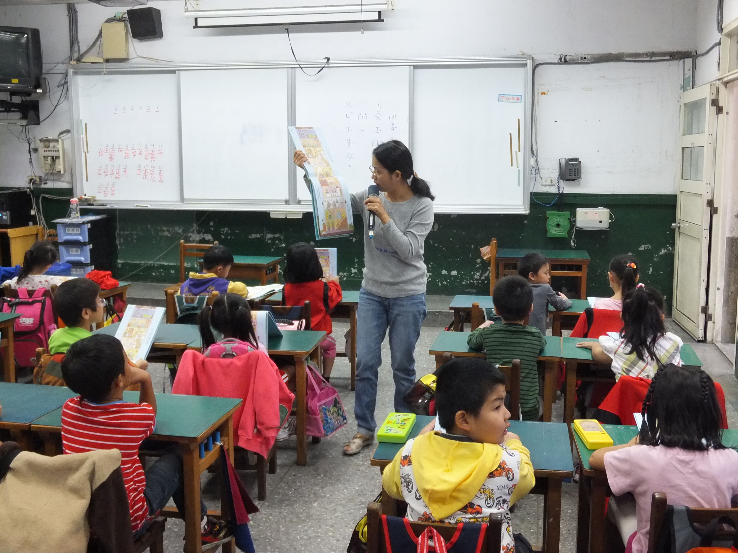

照片說明：學生設計自己的那一層樓，並邀請同學一起欣賞。
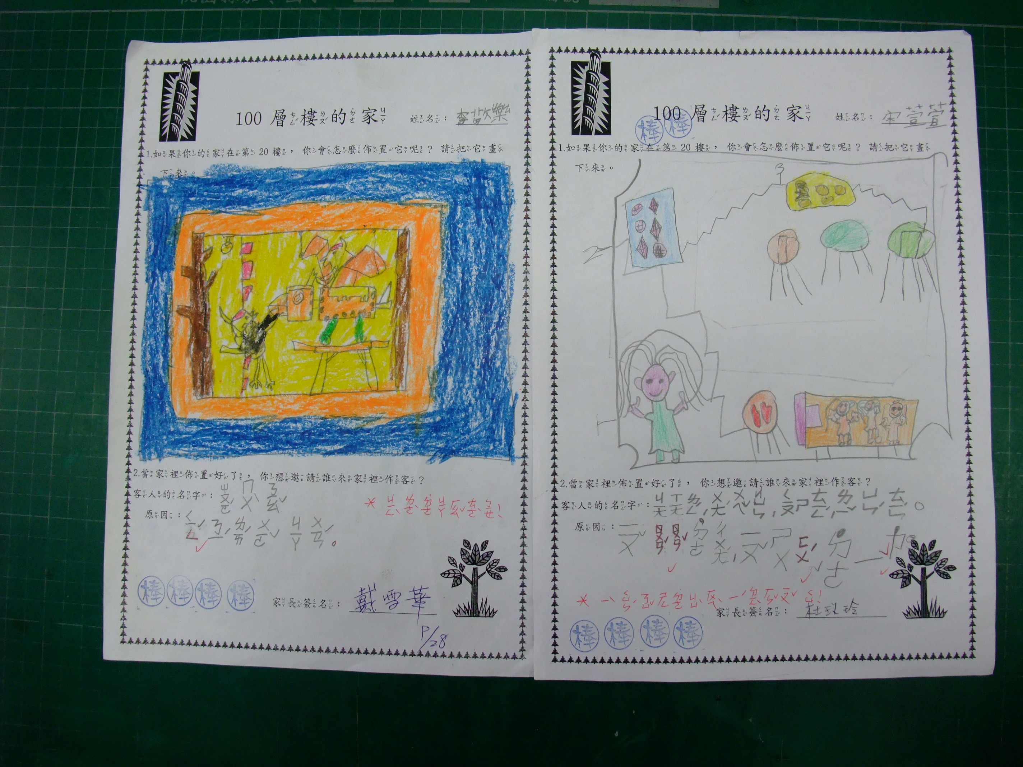

承辦人： 主任： 校長：

